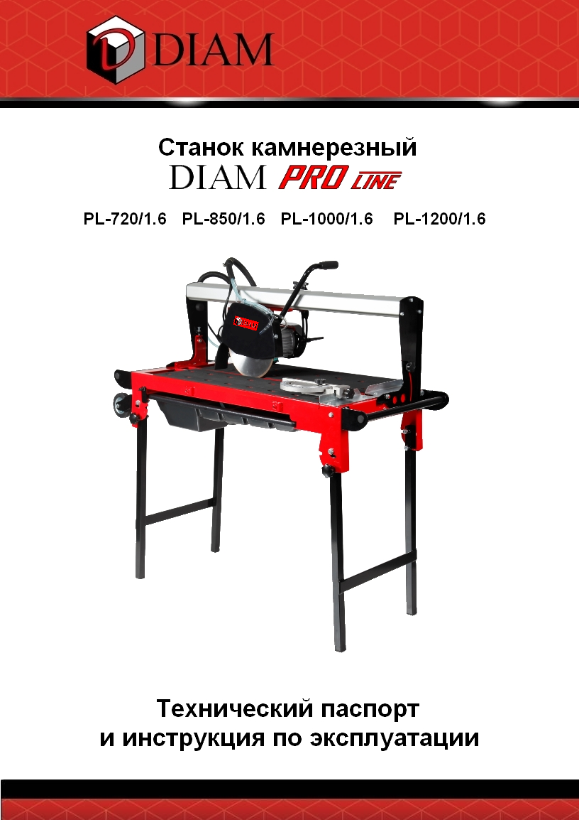

Описание соответствия

Tип | Обозначение | Артикул
Станок камнерезный | PL-720/1.6 | 600062
Станок камнерезный | PL-850/1.6 | 600063
Станок камнерезный | PL-1000/1.6 | 600064
Станок камнерезный | PL-1200/1.6 | 600065

Соответствует следующим директивам и европейским стандартам
- European Machinery Directive 2006/42/EC
- “LOW VOLTAGE" 2006/95/EC
- Electromagnetic Compatibility Directive 2004/108/EC
- EN 12418 – Masonry and stone cutting-off machines – Safety
- ГОСТ 27.410-87

Содержание

1 Краткое описание
2 Требования по технике безопасности
3 Спецификация
4 Технические характеристики
5 Транспортировка
6 Хранение
7 Установка и замена режущего диска
8 Ввод в эксплуатацию
9 Пуск
10 Способ резки: с фиксацией глубины реза
11 Способ резки: без фиксации глубины реза
12 Способ резки: под углом от 0 до 45 градусов
13 Техническое обслуживание
14 Возможные неисправности и способы их устранения
15 Электрическая схема
16 Гарантийные обязательства

1 Краткое описание
- Станок электрический является универсальным оборудованием, предназначенным для резки всех видов натуральной и искусственной керамической облицовочной, напольной и тротуарной плитки.
- Подача отрезного диска к заготовке и скорость подачи резания осуществляется ручным усилием.
- Избыточная скорость подачи может привести к поломке электродвигателя.
- Погружной насос (помпа) осуществляет подачу воды из поддона непосредственно на режущий инструмент.
- Станок не является прецизионным, возможен увод 1,5мм на 1 м. реза.
- Электрический двигатель привода обеспечивает необходимую мощность для резки любого типа натуральной и искусственной плитки.
- Конструкция станка позволяет производить резание, как прямолинейно, так и под углом 45 градусов.
- Внимательно прочитайте данное руководство перед использованием, тех. обслуживанием и ремонтом.

Требования по технике безопасности
- Ознакомьтесь с инструкцией перед эксплуатацией.
- Убедитесь в надежности установки станка.
- Помещение, в котором устанавливается станок, должно быть хорошо проветриваемым, просторным и освещенным.
- Категорически запрещено устанавливать оборудование вблизи легковоспламеняющихся жидкостей и предметов.
- Всегда работайте в защитных очках, обычные очки таковыми не являются, поскольку не противостоят ударам, работайте с применением наушников для уменьшения воздействия шума. При длительной работе рекомендуется использовать виброзащитные рукавицы.
- Недопустимо использовать материал непредусмотренный производителем для обработки на данном оборудовании.
- Держите руки на безопасном расстоянии от режущего инструмента.
- Проверьте узлы и соединения станка на работоспособность и плавность хода. В случае необходимости отрегулируйте.
- Не пытайтесь остановить или притормозить диск руками.
- Контролируйте исправность деталей станка, соединений подвижных деталей, правильность установок под планируемые операции. Любая неисправная деталь должна немедленно ремонтироваться или заменяться.
- Не тяните за шнур питания при выключении из розетки и не наступайте на него.
- Не касайтесь мокрыми руками токоведущих частей станка.
- Убедитесь в наличии заземления. Категорически запрещено работать без заземления.
- Не производите уборку станка при включенном питании или работающем двигателе.
- Перед началом работы убедитесь в исправности режущего инструмента и надежности его крепления на валу.
- Используйте режущий инструмент, только предусмотренный производителем для данного типа оборудования. Использование инструмента с другими техническими параметрами может привести к разрыву диска.
- В качестве охлаждающей жидкости используйте только холодную воду без химических примесей и песка.
- Следите за уровнем охлаждающей жидкости.
- Работайте только с охлаждающей жидкостью. Сухой рез может стать причиной серьезных поломок в помповой системе станка.
- Не допускайте попадания воды на токоведущие части станка.
- При работе на станке используйте диэлектрический коврик или деревянную решетку.
- При смене режущего инструмента используйте защитные рукавицы.
- При окончании работы отключите станок от эл.сети.
Если вам что-то показалось не нормальным в работе станка, немедленно прекратите его эксплуатацию.

3 Спецификация
Станок предназначен только для мокрой резки керамической, керамогранитной, мраморной плитки. Любые изменения в конструкцию станка, не могут быть произведены без предварительного соглашения с производителем.
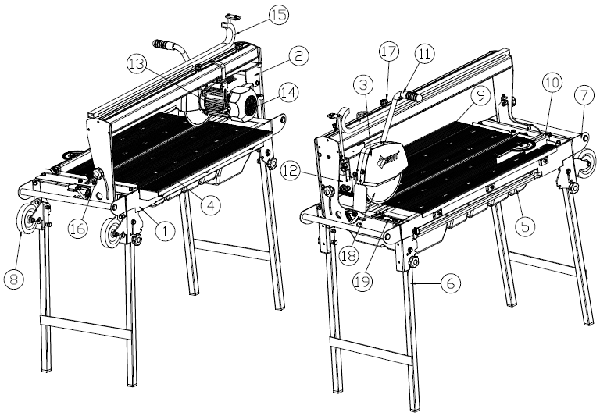
1 | Основная рама | 8 | Транспортировочные колеса | 15 | Защита кабеля
2 | Режущая головка | 9 | Стол | 16 | Ручка настройки угла реза
3 | Защитный кожух | 10 | Регулируемый упор с транспортиром | 17 | Ограничитель
4 | Дополнительный столик | 11 | Ручка режущей головки | 18 | Диск
5 | Поддон для воды | 12 | Пускатель | 19 | Планка
6 | Ножка | 13 | Регулировочная ручка
7 | Ручка для переноски | 14 | Двигатель

Технические характеристики
Характеристики | PL-720/1.6 | PL-850/1.6 | PL-1000/1.6 | PL-1200/1.6
Двигатель, мощность, напряжение | Электрический 1.6кВт 220В | Электрический 1.6кВт 220В | Электрический 1.6кВт 220В | Электрический 1.6кВт 220В
Электрическая защита | IP54 | IP54 | IP54 | IP54
Скорость вращения | 2800об/мин | 2800об/мин | 2800об/мин | 2800об/мин
Уровень шума | 92dB(A)  (ISO EN 3744) | 92dB(A)  (ISO EN 3744) | 92dB(A)  (ISO EN 3744) | 92dB(A)  (ISO EN 3744)
Уровень вибрации | 2.3m.s⁻² (EN12418) | 2.3m.s⁻² (EN12418) | 2.3m.s⁻² (EN12418) | 2.3m.s⁻² (EN12418)
Макс. Диаметр диска | 250 мм | 250 мм | 250 мм | 250 мм
Посадочное отверстие | 25.4 мм | 25.4 мм | 25.4 мм | 25.4 мм
Макс. Глубина пропила | 65 мм | 65 мм | 65 мм | 65 мм
Макс. Длина пропила (с запилом) | 720 мм | 850 мм | 1140 мм | 1340 мм
Объем поддона | 20л | 20л | 20л | 20л
Вес | 49 кг | 55 кг | 60 кг | 67 кг
Размеры(LxWxH) | 1035X540x1299 мм | 1165x540x1299 мм | 1455x540x1299 мм | 1655x540x1299 мм
Размеры со сложенными ножками(LxWxH) | 1035X540x668  мм | 1165x540x668 мм | 1455x540x668 мм | 1655x540x668 мм

Транспортировка
Перед транспортировкой выполните следующие действия:
- Снимите диск.
- Слейте воду из поддона.
- Блокируйте режущую головку.
- Сложите и затяните ножки фиксирующими винтами.
- Убедитесь что ручки для транспортировки и колеса установлены правильно и хорошо затянуты.
Станок можно перемещать при помощи ручек и транспортировочных колес (не предназначен для транспортировки краном!)

Хранение
Перед хранением выполняйте следующие инструкции:
- Почистите станок.
- Слейте и почистите поддон для воды.
- Очистите водяной насос.
- В случае заморозков, освободите все системы водяного охлаждения от воды.

Установка и замена режущего диска
Для установки нового диска выполняют следующие инструкции:
- Выключите станок и отсоедините кабель питания из розетки(1)
- Открутите 3 винта кожуха диска. Затем снимите съемную часть кожуха. (2-3-4)
- Ослабьте шестигранную гайку на валу двигателя и снимите прижимной фланец. (5-6)
- Очистите вал и фланец, проверьте на отсутствие износа. (7)
- Установите новый диск. Убедитесь, что вращение правильное и посадочное отверстие диска соответствует диаметру вала.(8)
- Установите прижимной фланец. (9)
- Затянуть гайку на валу двигателя. (10)
- Установите съемную часть защитного кожуха на место. Затяните три винта. (11-12)
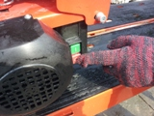  1 | 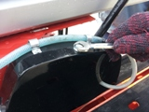  2 | 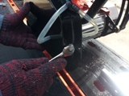  3
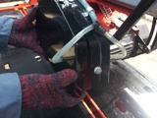  4 | 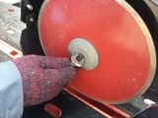  5 | 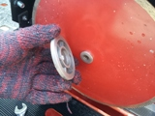  6
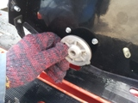  7 | 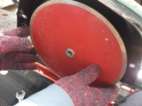  8 | 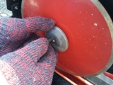  9
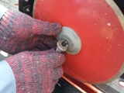  10 | 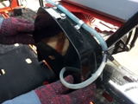  11 | 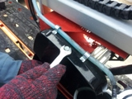  12

8 Ввод в эксплуатацию
Перед началом эксплуатации необходимо быть предельно внимательным:
- Убедитесь, что защитный кожух закрыт.
- Убедитесь, что диск не касается стола при любом положении.
- Наполните поддон чистой водой и убедитесь, что помпа полностью погружена в воду. Помпа не должна работать без воды, добавляйте воду по мере необходимости.

9 Пуск
Для начала работы нужно нажать зеленую кнопку.
Чтобы остановит машину, нажмите красную кнопку или аварийный выключатель.
После включения станка немедленно проверьте следующие условия:
- Вода течет свободно и доставляется на обе стороны диска.
- Водяные форсунки и шланги не засорены.

Если одно из этих условий нарушено, незамедлительно остановите работу станка!

Двигатель оснащен защитой от перегрева, если сработала защита, необходимо подождать, пока, двигатель не остынет, затем повторно запустить станок.

10 Способ резки: с фиксацией глубины реза.
Режущая головка блокируется в фиксированном положении.
Для фиксации глубины реза выполняйте следующие действия:
- Выключите станок и убедитесь, что диск не вращается . (1)
- Отпустите регулировочные ручки. (2)
- Отрегулируйте режущую головку в нужное положение. (3)
- Убедитесь, что диск не касается стола в любом положение. (4)
- Сильно закрутите регулировочные ручки и убедитесь, что режущая головка зафиксирована и не двигается. (5)
- Положите материал на стол по направлению пропила. (6)
- Запустите станок. (7)
- Положите руку на ручку режущей головки. (8)
- Тяните ручку медленно и без лишнего давления. (9)
1 | 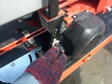  2 | 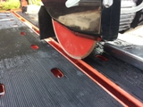  3
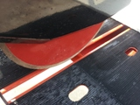  4 | 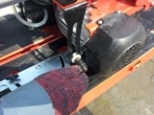  5 | 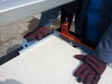  6
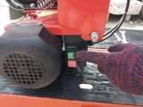  7 | 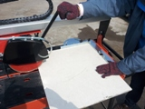  8 | 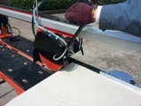  9

11 Способ резки: без фиксации глубина реза
Этот метод резки позволяет пилить в несколько этапов, перемещая режущую головку назад и вперед плавно меняя глубину реза в зависимости от твердости обрабатываемого материала. Для твердого материала, рекомендуется использовать этот метод резки.
Для этого способа резки выполняйте следующие действия:
- Отпустите регулировочные ручки. (2)
- Выключите станок и убедитесь, что диск не вращается. (1)
- Убедитесь, что диск не касается стола в любом положении режущей головки и режущая головка находится в нижнем положении. (3-4)
- Положите материал на стол по направлению пропила (5-6)
- Запустите станок (7)
- Положите руку на ручку режущей головки(8)
- Вручную регулируйте глубину во время резки и обратно. (9)
1 | 2 | 3
4 | 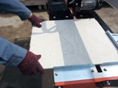  5 | 6
7 | 8 | 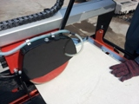  9

12 Способ резки: под углом от 0 до 45 градусов
Станок позволяет осуществлять резку от 0 до 45 градусов
Резка под углом можно осуществлять, выполняя следующие действия:
- Выключите станок и убедитесь, что диск не вращается. (1)
- Освободите ручки на каждой стороне станка. (2)
- Установите режущую головку под необходимый угол. (3)
- Затяните ручки (4)
- Отпустите регулировочные ручки. (5)
- Отрегулируйте глубину и затяните ее глубоко. (6)
- Убедитесь, что диск не касается стола в любом положении и режущая головка находится в нижнем положении. (7)
- Положите материал на стол.(8)
- Запустите станок. (9)
- Тяните ручку медленно и без лишнего давления.
1 | 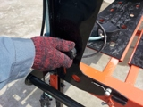  2 | 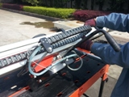  3
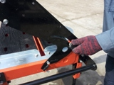  4 | 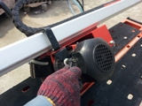  5 | 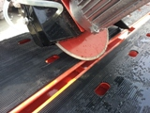  6
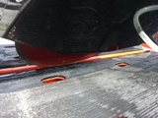  7 | 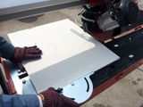  8 | 9

13 Техническое обслуживание
При каждом включении необходимо:
- очистить станок от пыли и грязи
- очистить электрооборудование
- проверить надежность питающего кабеля
- проверить надежность винтовых соединений
- проверить надежность крепления режущего инструмента

Ежемесячно:
- производить влажную чистку
- производить комплексную проверку питающего кабеля
- обеспечить надежную затяжку резьбовых соединений
- проверять крепление узлов и механизмов
- проверять точность настройки параметров станка
- проверить плавность хода режущей головки.
- При необходимости отрегулировать.

- Проверить прямолинейность реза, при необходимости отрегулировать.
- производить смазку подшипниковых узлов и роликов

Каждые три месяца:
- производить полную чистку оборудования
- обеспечивать надежное крепление узлов и механизмов
- производить смазку подшипниковых узлов и роликов
- контроль работы и чистка пускателя, электрических соединений и разъемов
- контроль износа движущихся частей станка

Каждые шесть месяцев:
- комплексная проверка питающего кабеля
- обеспечивать надежную затяжку резьбовых соединений
- обеспечивать надежность защитных кожухов
- при интенсивной эксплуатации производить смазку подшипниковых узлов вала и роликов, проверять точность настройки параметров станка

14 Возможные неисправности и способ их устранения
Перед тем как устранить какую-то неисправность убедитесь в том, что станок полностью отключен от электричества.
Внимание: Любые работы по исправлению неисправностей должны осуществляться только квалифицированным электриком.

Неисправность | Возможные причины | Решение
Станок не работает | Нет электричества | Проверить соединение кабеля, убедиться что вилка исправна
Станок не работает | Дефект кабеля | Поменять кабель
Станок не работает | Дефект рыле | Поменять рыле
Станок не работает | Дефект двигателя | Поменять двигатель
Не поступает вода на диск | Закончилась вода в баке | Залить бак водой
Не поступает вода на диск | Закрыт кран подачи воды | Открыть кран подачи воды
Не поступает вода на диск | Засорена система подачи воды | Очистить систему
Не поступает вода на диск | Дефект помпы | Почистить или поменять помпу
Не поступает вода на диск | Выключена помпа | Проверить электрическое соединение
Двигатель останавливается во время резки (срабатывает защита от перегрева) | Не правильно подобран диск | Поменяйте диск
 | Дефект диска | Поменяйте диск
 | Изношенный диск | Поменяйте диск
 | Слишком быстрая резка | Пилите медленно
 | Слишком большое давление на диск | Пилите медленно

15 Электрическая схема
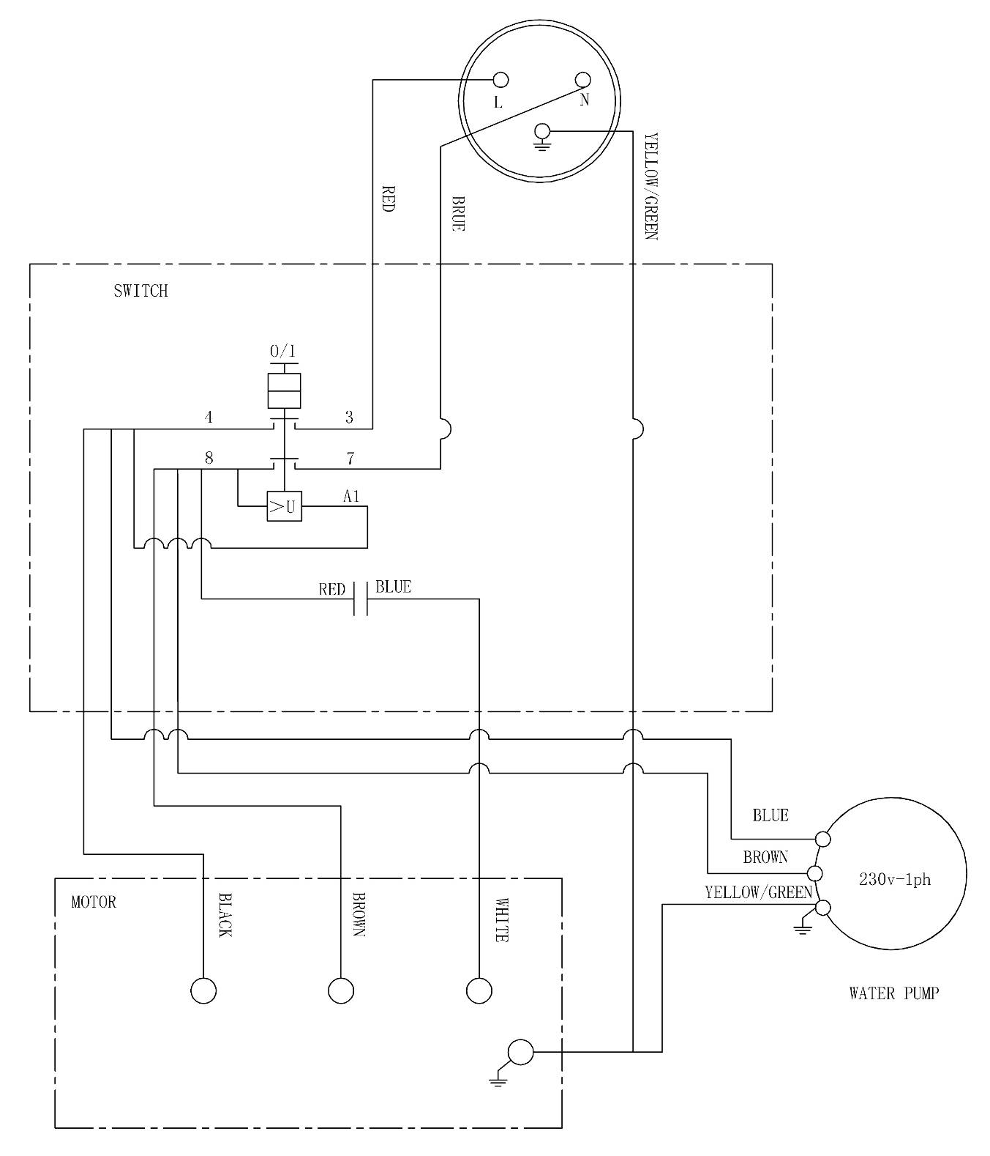

16 ГАРАНТИЙНЫЕ ОБЯЗАТЕЛЬСТВА

- Продавец гарантирует исправную работу оборудования в течении двенадцати месяцев эксплуатации, если условия эксплуатации соответствовали руководству, станок не имеет механических повреждений и следов несанкционированного вмешательства.
- Продавец обязуется в течение гарантийного срока устранять все неисправности, возникшие не по вине потребителя.
- При покупке оборудования убедитесь в наличии штампа продавца, отметки даты выпуска или даты продажи, а также отсутствия внешних повреждений.
- Гарантийный срок в двенадцать месяцев исчисляется от даты изготовления в случае отсутствия штампа продавца с указанием даты продажи.

Гарантийные обязательства не распространяются:
- на водяной насос (помпа), который относится к разряду расходных материалов.
- на быстроизнашивающиеся детали и узлы, сменные и съемные принадлежности, если на них присутствуют следы эксплуатации (отрезные диски и т.п.)
- при промышленном использовании станка (беспрерывный процесс реза), гарантийный срок сокращается до 6 месяцев.
- не полная комплектация станка, которая могла быть выявлена при продаже (претензии третьих лиц не принимаются).

Станок в ремонт сдается только в чистом виде.
Положение по оценке гарантийности / негарантийности

Пример | Примечание | Гарантия Да/Нет
Отсутствует гарантийный талон |  | нет
Истек срок гарантии |  | нет
Неправильное или неполное оформление гарантийного талона |  | нет
Несоответствие номеров в паспорте и на оборудование |  | нет
Нарушена оригинальная упаковка | Хранение или транспортировка | нет
Оборудование имеет видимые механические повреждения | Небрежное обращение или использование оборудования не по назначению | нет
Не работает электрооборудование | После проведения технической экспертизы | да/нет
Отсутствует заводская комплектация |  | нет
Нет рекламации | Техническая экспертиза, оплачивается отдельной графой клиентом | нет
Допущены технологические ошибки при сборке оборудования клиентом |  | нет
Оборудование имеет производственные дефекты | После проведения технической экспертизы | да
Техническое обслуживание | Согласно графика указанного в паспорте | нет
Замена режущего инструмента | Износ | нет
Замена узлов и агрегатов имеющих производственный дефект |  | да
Замена узлов и агрегатов вышедших из строя в виду длительного использования |  | нет
Вышла из строя помпа | Расходный материал | нет
Производилось несанкционированное вскрытие или ремонт оборудования лицами не имеющими права на проведение ремонта |  | нет

Гарантийный, а также послегарантийный ремонт и техническое обслуживание выполняется только в условиях сервисного центра.

